吉林经开区人力资源和社会保障局
2020年政府信息公开工作年度报告
2020年12月30日

根据新修订的《中华人民共和国政府信息公开条例》（以下简称《条例》）的规定和国务院办公厅政府信息与政务公开办公室《关于政府信息公开工作年度报告有关事项的通知》（国办公开办函〔2019〕60号），我局办公室编制了吉林经开区人力资源和社会保障局2020年政府信息公开工作年度报告（以下简称《年报》）。本年报由总体情况、主动公开政府信息情况、收到和处理政府信息公开申请的情况、因政府信息公开工作被申请行政复议及提起行政诉讼的情况、政府信息公开工作存在的主要问题及改进情况、其他需要报告的事项等六部分组成。报告中所列数据的统计时限为2020年1月1日起至2020年12月31日止。本年报通过吉林经开区管委会——政府信息公开专栏向社会公开（网址：http://www.jleda.gov.cn/）。欢迎社会各界进行监督、提出意见，欢迎广大机关、企事业单位、科研院所和人民群众参阅使用。如对本年报有疑问、意见和建议，请联系吉林经开区人力资源和社会保障局，地址：吉林市昌邑区九站街道吉孤公路480号精细化工创业孵化园，邮编：132101，电话：0432-63506313，邮箱：1207889418@qq.com。
一、总体情况
严格按照信息公开《条例》要求，在规定时间内及时公开和更新重点工作信息内容。严格遵守相关规章制度，坚持做到不违规，确保全局政务公开有章可循，有规可依。每月定期上报政务信息和《上网信息保密审核表》。 2020年，我局以劳动监察、劳动关系、仲裁信访、就业创业、社会保障、养老保险、人才服务等为主要内容，公开工作，宣传政策，旨在为社会公众和用人单位提供更优质的服务。
（一）推动落实主动公开情况
为方便公众了解信息，我局主要通过区政府办公系统、区政府网站、市政府公众信息网等渠道公开信息，加强宣传工作。2020年度共计公开政府信息19条，其中：主动公开规范性文件15条、制发规范性文件4件。通过不同渠道和方式公开政府信息总数61条。在2020年度深化主动公开政府信息内容的做法主要有：一是对政府文件信息进行清理、完善服务指南；二是及时传阅政府相关文件信息，特别是群众关注的民生信息；三是通过各种形式公开相关政策规章、制度、办法、更好地接受监督。
（二）完善政府信息公开指南和公开目录情况
由局综合办公室负责信息编制和维护，专人负责每月更新基础信息和公共服务事项信息。具体工作中，局领导随时听取政府信息公开建设情况的汇报，并对我局政府信息公开情况进行督促和要求。
（三）开展政府信息依申请公开工作情况
2020年度我局没有收到政府信息公开申请。
（四）对政府信息的管理
我局进一步规范了政府信息公开程序，建立了信息公开基础台账和审核发布制度，制定完善了工作流程，对公开的政府信息，严格遵循“谁制作、谁审查、谁负责”的原则，由相关工作人员确定、制作、更新，由工作人员审核并报局分管领导审批。涉及涉密信息由局领导班子研究决定是否公开，确保涉密信息不公开，公开信息不涉密。
（五）平台建设情况
2020年，人社局深入落实经开区关于全面推进政务公开工作有关部署，大力推进决策、执行、管理、服务、结果公开，不断提升政务公开质量和实效。在推进政务公开平台建设工作中，人社局结合工作实际，突出重点，规范公开内容，规范公开程序，明确公开时间，确保按时、限时公开，稳步推进政务公开工作。
（六）监督保障
积极推进依法行政，大力推行网上办公，为广大干部和群众提供快捷、高效的公共信息服务。凡涉及干部、群众普遍关心的热点、难点的问题，都要经过认真研究，并及时公开，做到定期公开与不定期公开相结合，自觉地接受社会监督，实现在决策与管理中的良性互动，并将各科室政务公开情况纳入年终考评。
（七）推进重点领域政府信息公开情况
人社局把切实转变职能，转变工作作风，减少办事环节，规范运行程序，提高办事效率，把解决群众关心、社会关注、反映比较强烈的热点、难点问题作为政务公开的主要内容，进一步加大工作力度，只要是能够公开的，允许公开的事务，都向社会公开的原则，并加大对大事、要事、急事、难事公开的力度，真正做到群众关注什么，就最大限度地公开什么。
（八）宣传、培训方面
健全政务宣传工作制度，确保本部门信息发布准确及时。对工作职责、行政审批事项、服务项目、收费依据及标准、政策法规、服务承诺等公开内容，在政策调整后及时更换公开内容。深入企业、村屯和社区宣传政策法规，鼓励企业和百姓参与平台互动。
二、主动公开政府信息的情况
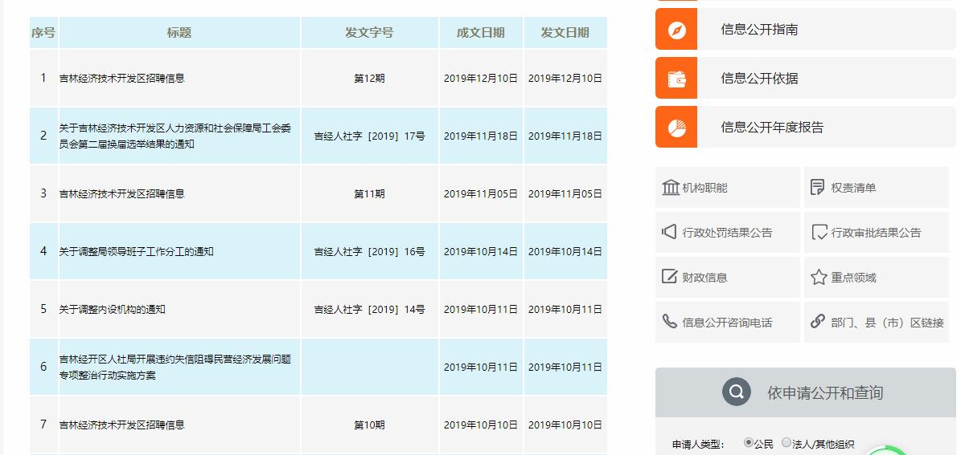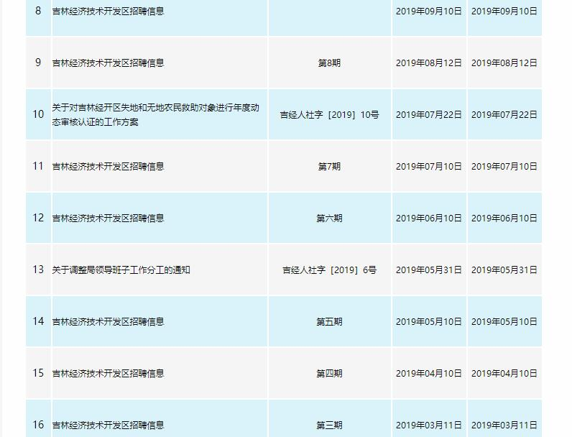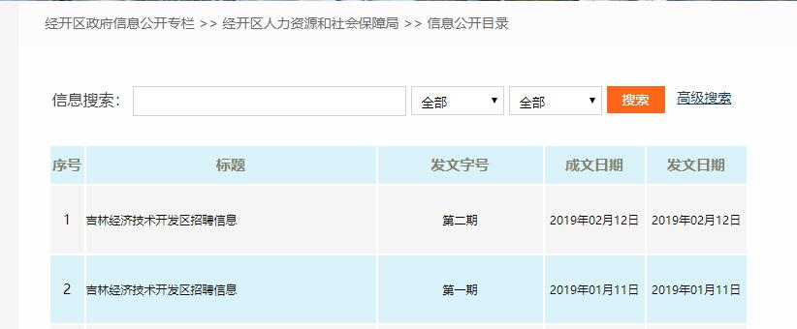
三、行政机关收到和处理政府信息公开申请的情况
2020年我局没有收到政府信息公开申请。
四、因政府信息公开工作被申请行政复议，提起行政诉讼的情况
2020年我局无政府信息公开行政复议事项。
- 政府信息公开工作存在的主要问题及改进情况
我局的政府信息公开工作还存在着一些薄弱环节，如信息公开的内容和形式还有待进一步丰富和完善，特别是关于民生的政策宣传，主要通过网站公开，通过其它方式如报纸、电台等渠道公开的信息量有待进一步加强等。
针对以上问题，一是进一步充实和加强政府信息公开工作人员和队伍，强化培训，明确工作规范，熟悉工作程序；二是进一步深入学习贯彻《条例》，努力创新，提高业务素质。三是进一步强化基础性工作，建立健全工作机制，严格按照规范办事。按照利于群众知情、便于群众办事和易于群众监督的原则，不断创新信息公开形式，规范信息公开载体，提高信息公开质量，提升信息公开工作的整体水平。
- 其他需要报告的事项
一是进一步完善工作机制。结合本部门的实际情况，对政务公开和信息公开工作进行规范管理。借鉴兄弟单位好的经验做法，在公文拟文环节标注公开属性，凡属于应公开的文件一律通过信息公开网公开。对国家人社部、省人社厅的政策解读信息及时链接公开。二是进一步做好自查整改。定期开展政务公开自查工作，结合经开区政务公开通报情况，对发现的问题及时整改，防止出现死角和漏洞。三是进一步加大宣传力度。围绕重点工作，利用各种渠道，采取多种形式，向社会和广大群众深入宣传政务公开和信息公开工作的重要意义，宣传工作中的典型事例，树立公开透明的服务形象，努力营造良好的社会氛围。

